臺中市后里區后里國民小學102學年度第2學期
性別平等教育融入課程教學實施紀錄
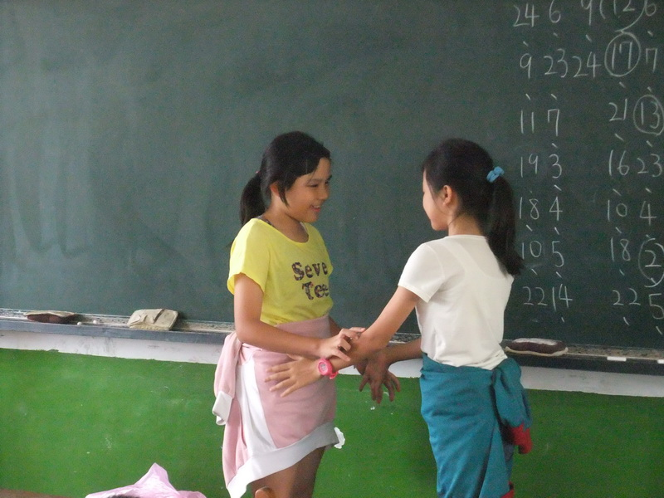
班 級： 五 年 2 班 實施日期： 103.05.12─103.05.16
融入領域： 綜合領域 節 數： 2節
實施內容：
藉由戲劇的表演及學習單內容，讓同學了解面對異性或同性不當的身體碰觸，一定要勇於拒絕。 生活裡，我們常與別人接觸，也常會被人碰觸到身體。有些身體的碰觸和接觸是自然正常的，透過學習讓學生懂得分辨自然的碰觸與居心不良得碰觸。如何能做到保護自己又能有智慧相信別人。
教學心得與建議：
高年級的學生建建進入青春期，對於「性」已從懵懂未知進入似懂非懂，平常遊戲或言語，常有不恰當的舉動或言辭，藉由戲劇演示及學習單的檢討，讓同學了解正觀念，保護自己的身體不受不當的碰觸和歧視的語言騷擾。同時特別提醒學生，性騷擾不僅會發生在女同學身上，男學生亦有可能是性犯罪的受害者，因此男生女生都應懂得保護自己。

